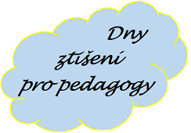
Biskupství plzeňské
Vás srdečně zve na Dny ztišení pro pedagogy
na téma „Síla živé naděje“.

Termín: víkend 24. – 26. 6. 2022
Zahájení v pátek v 19 hodin společnou večeří, konec v neděli ve 14 hodin
po společném obědě a případné kávě;

Místo konání:
Fara v Holostřevech;

V programu najdete:
Prostor pro ztišení v samotě, putování přírodou s prostorem pro zamyšlení, společná sdílení a příležitosti, pro dobití energie;
Pokud máte dotazy ohledně podrobností programu, pošlete je přímo na email: elvafrouz@gmail.com;

Doprovází:
Elva Frouz, trvalý jáhen (a učitel)

Ubytování:
Pro spaní je potřeba vybavit se spacákem a dalšími potřebami dle vlastních zvyklostí, pro pohyb po faře si přivezte přezůvky;

Cena:
950 Kč; v ceně je zahrnuto ubytování a celodenní strava;

Přihlašování:
Email, do kterého napíšete jméno, příjmení, telefonní kontakt a název zaměstnavatele, zasílejte nejpozději do 17. 6. 2021 na adresu cernikova@bip.cz (přihlášky budou přijaty do maximálního počtu účastníků 15 osob)

Těšíme se na vás

